新 书 推 荐
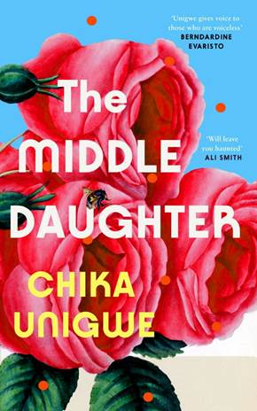
中文书名：《次女》
英文书名：THE MIDDLE DAUGHTER
作 者：Chika Unigwe
出 版 社：Canongate Books
代理公司：Canongate /ANA/Claire Qiao
出版时间：2023年4月
代理地区：中国大陆、台湾
页 数：320页
审读资料：电子稿
类 型：文学

内容简介：

本书对珀尔塞福涅被哈迪斯绑架的神话进行了改编，以当代尼日利亚为背景，讲述了17岁的纳尼在获取她的自由和独立之前通过艰难困苦掌握了自己的女性身份。

"乌多迪的死是汹涌风暴的开始，但在那一刻，我们认为最糟糕的事情已经发生了，所以生活会更仁慈地对待我们。"

当纳尼只有17岁时，她失去了她心爱的姐姐和父亲。她被其他家人误解，因为她被一个流动的传教士所吸引，这个自称是 "上帝的仆从 "的英俊男子似乎能提供所有的答案。但是，纳尼并没有和他拥有更好的未来，而是被迫过早地进入了一个具有挑战性的女性角色，并与一个压迫性的丈夫相处。

她能否鼓起勇气掌控自己的生活，寻求真正的幸福，甚至付出代价？

作者简介：


池卡·尤尼葛（Chika Unigwe）是佐治亚学院创意写作教授，也是几部知名小说作品的作者，她曾赢得价值10万美元的NLNG文学奖的《在黑人姐妹的街道上》。@chikaunigwe | chikaunigwe.com

谢谢您的阅读！
请将反馈信息发至： 乔明睿（Claire）
安德鲁﹒纳伯格联合国际有限公司北京代表处
北京市海淀区中关村大街甲59号中国人民大学文化大厦1705室, 邮编：100872
电话：010-82449026
传真：010-82504200
手机：15804055576
Email: Claire@nurnberg.com.cn
网址：www.nurnberg.com.cn
微博：http://weibo.com/nurnberg
豆瓣小站：http://site.douban.com/110577/
微信订阅号：ANABJ2002

